**Tech PHONE STORE**

BUSSINES FLOW

1. Customer Registration
2. Nama
3. Username
4. Password
5. No.hp
6. Alamat
7. Kode Pos
8. Login
9. Username
10. Password
11. Pemesanan
12. Jenis Barang
13. Merek Barang
14. Tipe Barang
15. Warna Barang
16. Pembayaran
17. Jenis Pembayaran
18. Metode Pengiriman
19. Bukti Pembayaran
20. Total Pembayaran
21. Pengiriman
22. Lokasi Tujuan Pengiriman
23. Estimasi Pengiriman Barang
24. Lokasi Barang Terkini
25. Bukti Penerimaan Barang (Jika memilih COD)

UI/UX SCREEN

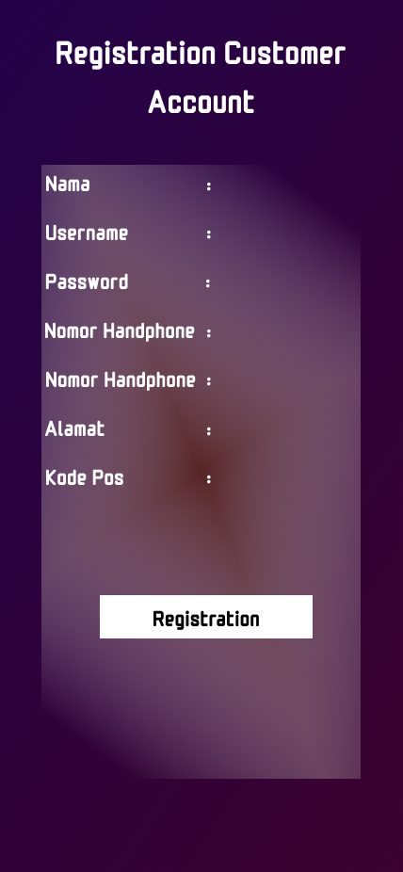

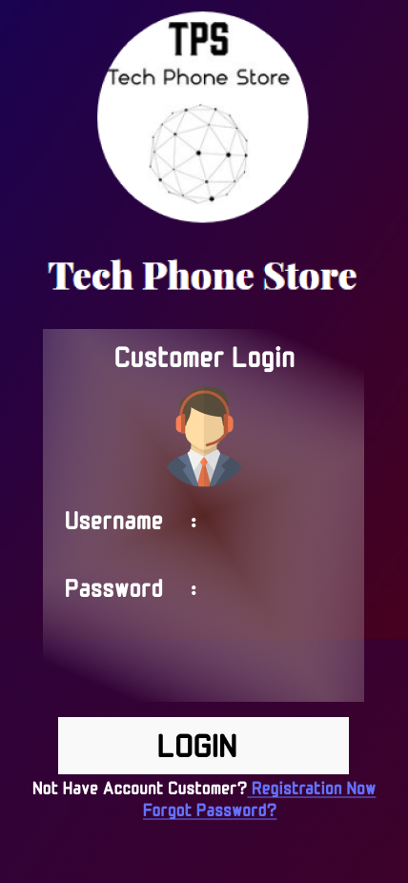

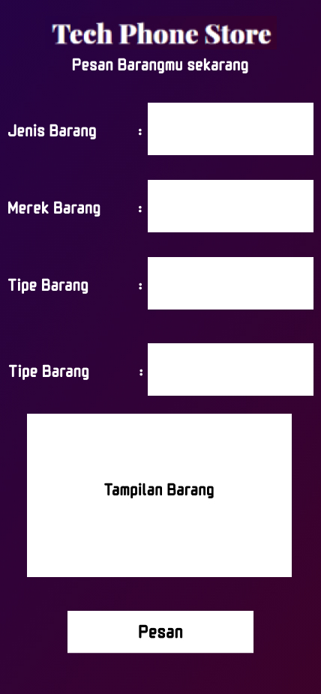

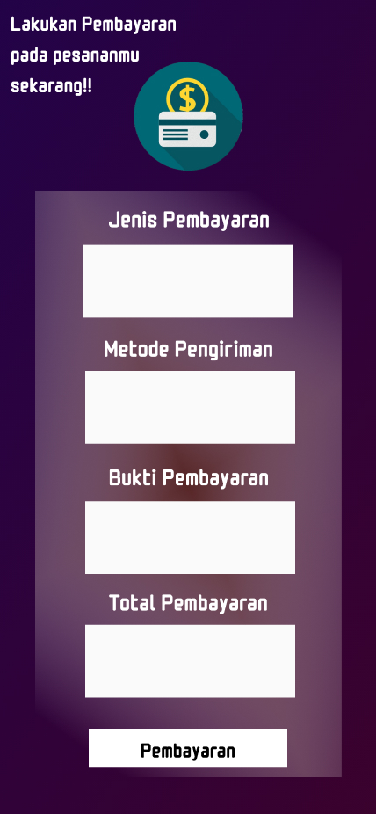

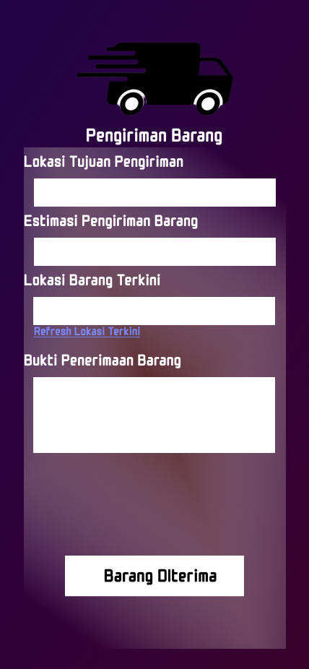

API DOCUMENTATION

1. /POST Registration
2. Nama
3. Username
4. Password
5. No.hp
6. Alamat
7. Kode Pos
8. /GET Login dan /POST Login
9. Username
10. Password
11. /GET Pemesanan, /POST Pemesanan, /PUT Pemesanan dan /DELETE Pemesanan
12. Jenis Barang
13. Merek Barang
14. Tipe Barang
15. Warna Barang
16. /GET Pembayaran, /POST Pembayaran, /PUT Pembayaran dan /DELETE Pembayaran
17. Jenis Pembayaran
18. Metode Pengiriman
19. Bukti Pembayaran
20. Total Pembayaran
21. /GET Pengiriman dan /POST Pengiriman
22. Lokasi Tujuan Pengiriman
23. Estimasi Pengiriman Barang
24. Lokasi Barang Terkini
25. Bukti Penerimaan Barang (Jika memilih COD)